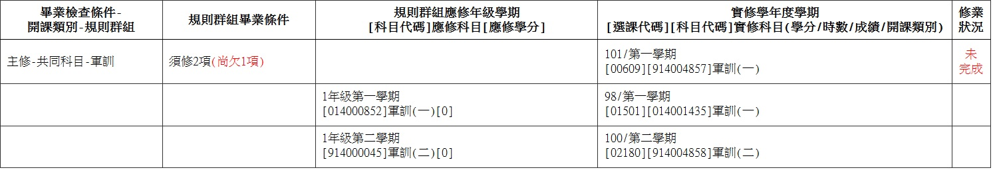
實修學年度學期及科目名稱 |  |  |  |  |  | 畢業檢查條件科目及學分數 |  | 審核單位主管簽章  (不同意者免核章)
學年度 | 學期 | 學分數 | 時數 | 成績 | 實修科目之科目名稱  (請勿簡寫) | 學分數 | 應修科目之科目名稱  (請勿簡寫)
101 | 1 | 0 | 2 | 修 | [範例]軍訓(一) | 0 | 軍訓(一) | 主管簽章
備註：通識科目(含外國語言)學分請至通識教育中心分機3101(創意樓DC105)審核。選項體育學分請至體育教學發展中心分機2311(學生宿舍EBB01) 審核。志願服務素養學分請至服務學習組分機2391(創意樓AS103)審核、軍訓學分請至軍訓室分機2361(創意樓AS108)審核、專業科目學分(含專業必修、專業選修)請至各系辦公室審核；選項體育學分亦可前往通識教育中心審核。
※以上填寫之個人資料，僅限於本表單申請目的所需之必要範圍內處理及利用。除非在符合法律規定情況下，不作為其他目的的利用。若有任何疑問，歡迎隨時與本單位聯絡。

